1. 简答（每题4分）  
   1、 三级模式和二级映像是什么东西，有什么优势？  
   2、 Πsname，cname，score（6sex=‘F’（SC））的语法书、优化语法树  
   3、 关系模式和关系实例的区别是什么  
   4、 事务的概念及其特点  
   5、 是否存在A——>——>C的多值传递依赖，为什么  
   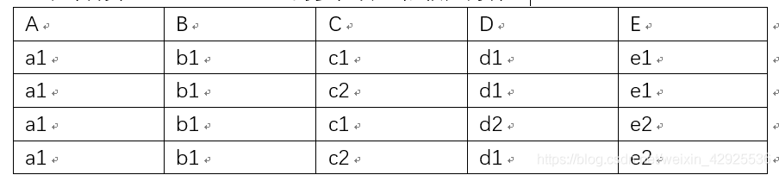  
   6、该并行操作是否等价于串行T4T5？为什么？  
   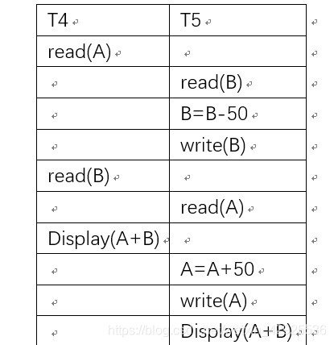  
   二、  
   1、ER图（往年题）  
   2、R={ABCDE}，F={A->B，BC->D，DE->A}  
   1）是否是3NF？如果是给出理由，如果不是分解成3NF并保持函数依赖、无损连接  
   2）是否是BCNF？……  
   三、  
   1、给出关系代数表达式，求表的结果（往年题）（24分）  
   2、写SQL（往年题）（24分）  
   3、JDBC（3分= =）：删除表C中cname=‘数据库系统‘的数据时，若有数据，则不删且给出提示，若有直接删除，已给出conn

1.举例说明强一致性，不一致窗口界限怎么确定

2.NWR模型中N W R的含义，如何设置可以实现高可用性

3.简述NOSQL和关系数据库的不同

4.给出了一个ER图，包含实体，属性以及实体间一对多和多对多的关系，给出mongo的模式。（不难，答案不是唯一的，可以设计的和传统关系数据库一样，也可以使用文档嵌套）

题中图就是基于下图改的，下图做会了原题肯定没问题。

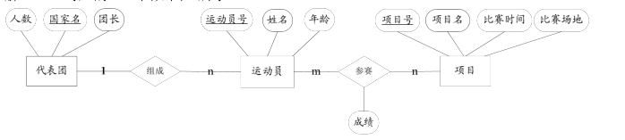

5.采用一个nosql数据库实现QQ空间，包括相册、说说、日志、好友互访记录。给出更新qq空间的算法。（和上年题几乎一样，就是换了个背景）

6.给出了一个neo4j的下的图，主要是描述不同的人之间的关系（朋友、同事、爱人、上司等等），给出habse的关系模式，并把数据转换成hbase的格式。（突然发现竟然从网上找到了原图.....那直接按照图来就好了)

